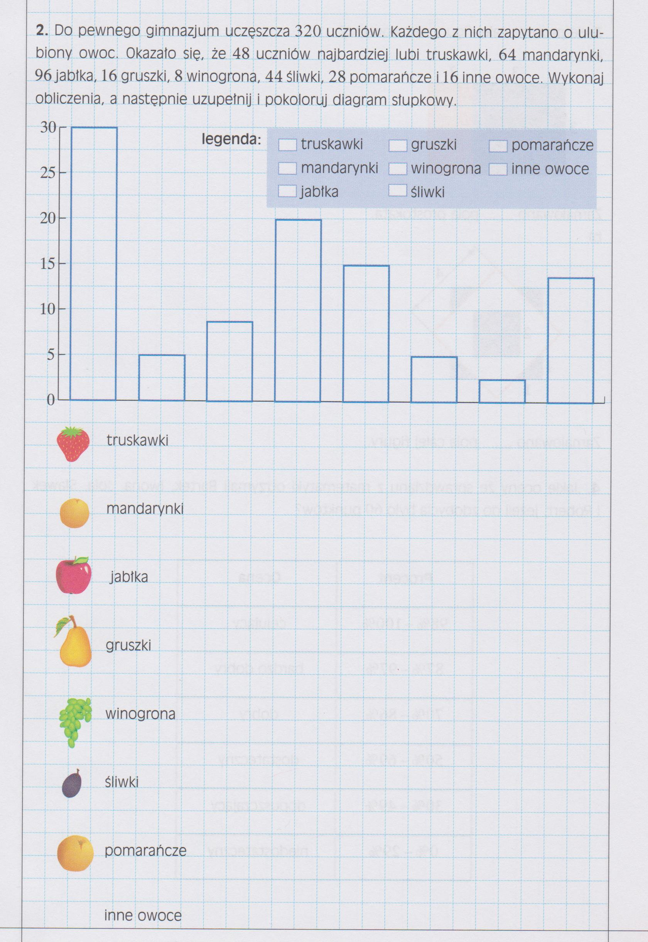

Podpowiedź

truskawki: $\frac{48}{320}=\frac{3}{20}=\frac{15}{100}= \%$

śliwki : $\frac{44}{320}= \frac{11}{80}=\frac{11}{80}*100\%= \frac{55}{4}\%= \%$

